Worksheet 3.1

- โปรแกรม Python ต่อไปนี้คำนวณสมการ output = (1*k) + (2*k) + (3*k) + … + (7*k)

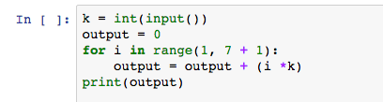

- ให้ปรับแก้ Python code เพื่อคำนวณ output = (1*k) + (2*k) + (3*k) + … + (n*k) โดยที่ค่า n และ k เป็นเลขจำนวนเต็ม

- จงเขียน Python code เพื่อรับค่าเป็นเลขจำนวนเต็ม 3 ค่า ได้แก่ n, k และ v และทำการคำนวณ

$output= \frac{1*k}{v}+\frac{1*k}{v^{2}}+\frac{1*k}{v^{3}}…+\frac{1*k}{v^{n}}$

- จงเขียน Python code เพื่อรับค่าเป็นเลขจำนวนเต็มได้แก่ my_int และให้พิมพ์ค่าเป็นช่วงตั้งแต่ my_int ไปจนถึงค่า 0 โดยที่ในแต่ละลูป ค่า my_int เป็นเลขคู่ให้พิมพ์ 0 และถ้าเป็นเลขคี่ให้พิมพ์ 1 เช่น ถ้าเราใส่ค่า 7 Python code ต้องพิมพ์ 1 0 1 0 1 0 1 0 แทน 7 6 5 4 3 2 1 0

- จงเขียน Python code เพื่อรับค่าเป็นเลขจำนวนเต็ม 4 ค่าได้แก่ a b c และ d และให้หาว่าถ้าค่า c และ d อยู่ในช่วง a ถึง b หรือไม่ ถ้าใช่ให้พิมพ์ว่าค่า c และ d อยู่ระหว่างค่า a ถึง b ถ้าไม่ใช่ให้พิมพ์ว่าค่า c และ d มากกว่า หรือ น้อยกว่า ค่า a ถึง b

- จงเขียน Python code เพื่อรับค่าเป็นเลขจำนวนเต็ม 2 ค่าได้แก่ a และ b และให้พิมพ์ทุกค่าที่อยู่ระหว่างค่า a และ b (รวมค่า a และ b ด้วย) โดยที่ให้พิมพ์เครื่องหมาย * แทนตัวเลขที่ลงท้ายด้วยเลข 8 เช่น a = 2 และ b = 12 ค่าที่ต้องพิมพ์คือ 2 3 4 5 6 7 * 9 10 11 12

- จงเขียน Python code เพื่อพิมพ์ค่าระหว่าง 0 ถึง 100 โดยให้พิมพ์เฉพาะค่าที่หารด้วย 3 ลงตัว และไม่พิมพ์ค่าที่อยู่ระหว่าง 20 – 40 และ 60 – 80

- จงเขียน Python code ให้พิมพ์ค่าระหว่าง 100 ถึง 400 โดยที่ทุกหลักของค่าตัวเลขที่จะพิมพ์ต้องเป็นเลขคู่ เช่น 200 222 หรือ 246 (โดยให้นับเลขศูนย์เป็นเลขคู่)

- จากตัวอย่าง Python code ให้ปรับแก้ code โดยที่ทุกหลักของค่าตัวเลขที่จะพิมพ์ต้องเป็นเลขคู่ ถ้าไม่ใช่ให้พิมพ์ --
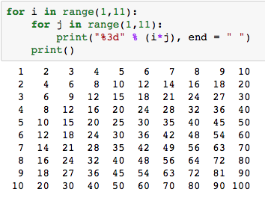

ผลที่ได้คือ
